Министерство образования и молодежной политики Свердловской области



ГАПОУ СО «Екатеринбургский колледж транспортного строительства»

Отчёт по программе «**Задание 7 – Неявные интенты**»

Выполнил: Горовой В.С

Группа: ПР-32

Преподаватель: Мирошниченко Г.В

2025

**Задание:**

1. Открыть приложение из практической 19-20  
2. Cоздать функциональное приложение по макету (по рис. в практической), используя фрагменты и неявные интенты.  
3. Загрузить проект в репрозиторий с именем zd7_FI.  
4. Сделать отчет.  
5. Ссылку на репрозиторий выгрузить в гугл-класс.

**Входные и выходные данные**

title – поле ввода заголовка, EditText (text)

**Выходные данные**Отправка готового текста с использованием переменной title (в виде сообщения)

**Листинг программы (если есть)  
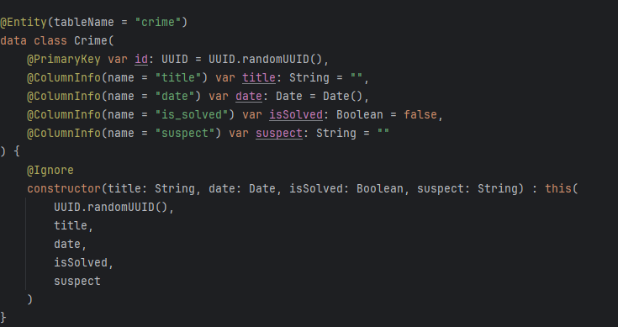**

**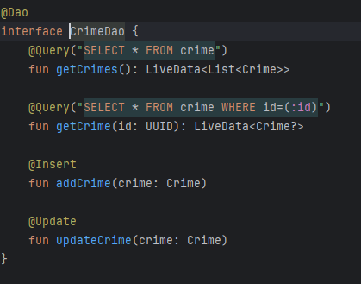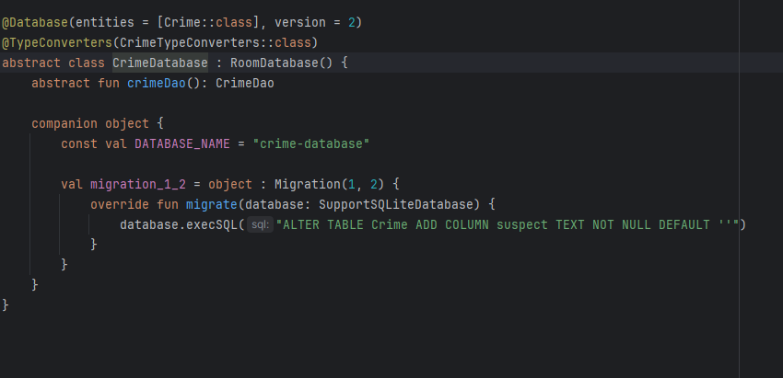  
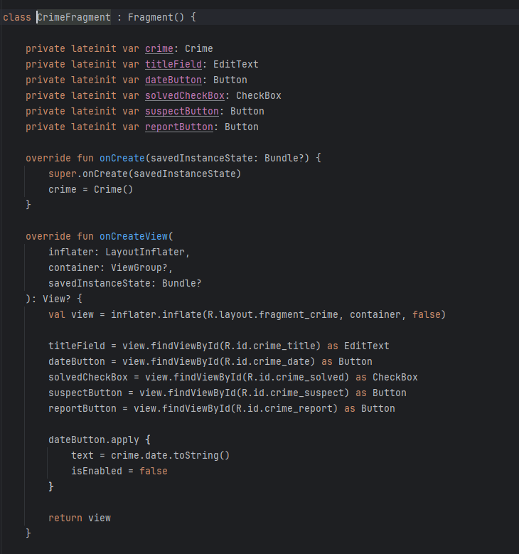  
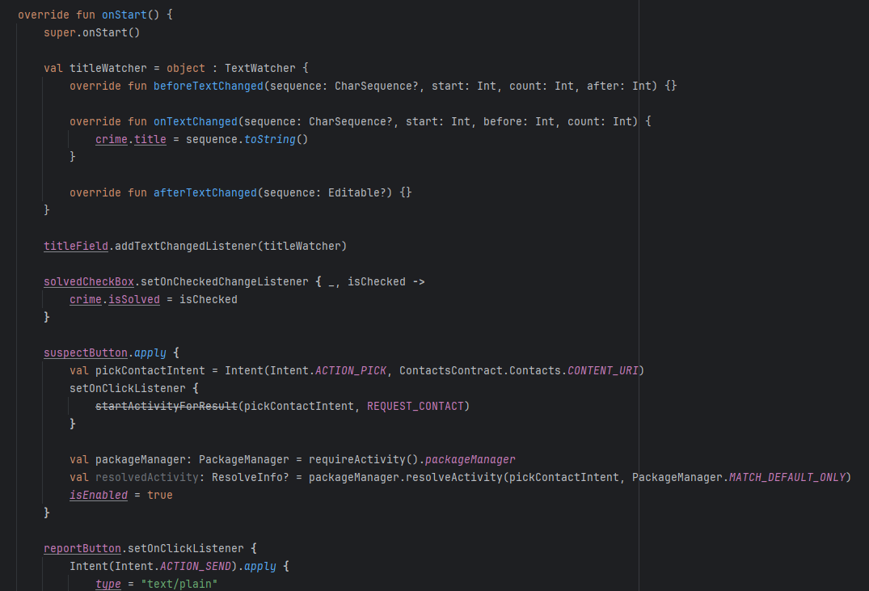  
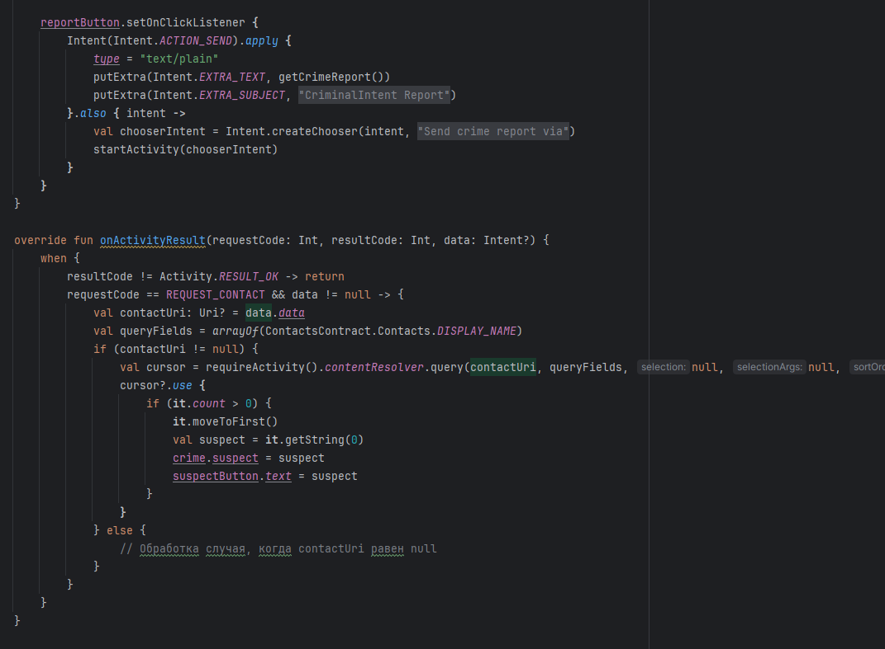  
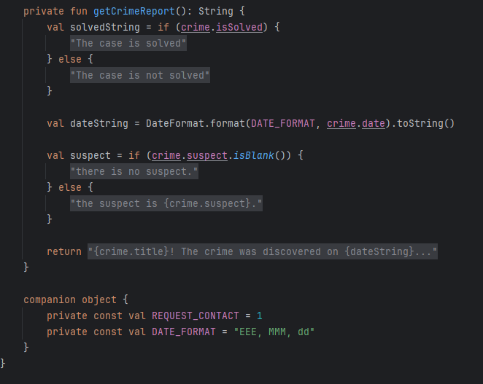  
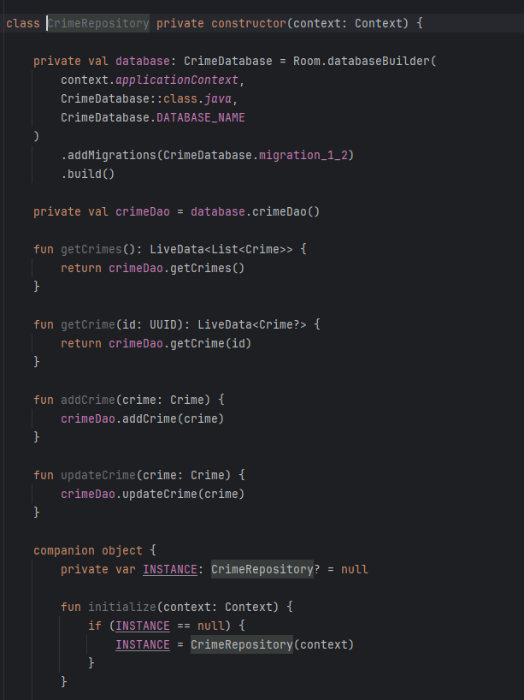  
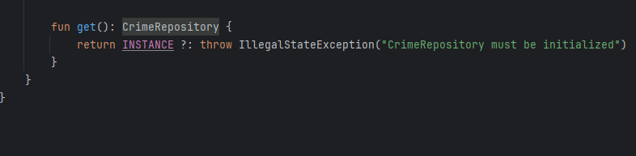  
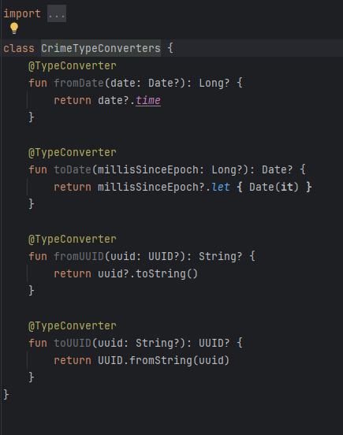  
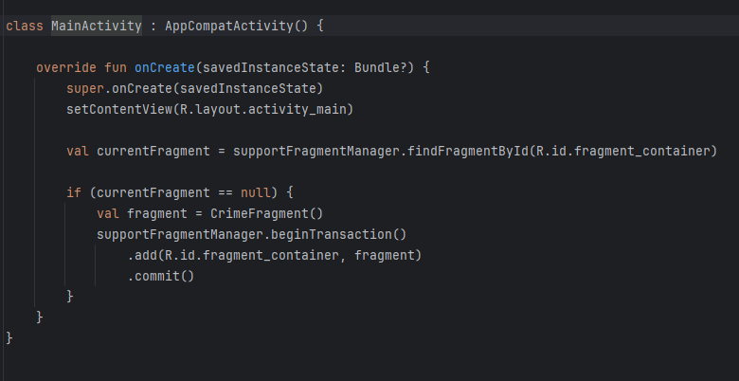**

**Тестовые ситуации**

**-**

**Вывод  
  
